线粒体DNA拷贝数变化及其定量方法

mtDNA损伤与功能受损的关联

缺乏保护机制使mtDNA易受损

线粒体DNA（mtDNA）缺乏核DNA所具有的核小体保护结构，并且没有DNA修复机制，使其极易受到损伤，可能导致mtDNA耗竭。

mtDNA耗竭影响细胞和组织功能

mtDNA的耗竭会损害细胞和组织的正常功能，进而对健康产生负面影响。

mtDNA拷贝数定量方法的简便性与实用性

mtDNA/nDNA比值用于量化mtDNA拷贝数

本文提出一种简便快捷的方法，通过测定mtDNA与核DNA（nDNA）之比来量化mtDNA拷贝数。

方法经青年与老年小鼠验证

该方法已在一组青年与老年小鼠中进行验证，具备可靠性。

mtDNA结构特征、功能与定量检测方法的综述

mtDNA的结构与功能构成

小鼠mtDNA的基本特征

小鼠线粒体DNA为双链环状结构，全长约16.6 kb，共编码37个基因，包括22个tRNA、2个rRNA和13个多肽。

mtDNA编码OXPHOS关键亚基

这13个多肽是氧化磷酸化复合物I、III、IV和V的亚基，tRNA与rRNA则用于翻译这些线粒体编码的多肽。

线粒体蛋白主要由核基因编码

线粒体蛋白质组中约1500种蛋白大部分由核DNA编码。

mtDNA双链的编码差异

重链（高鸟嘌呤）编码28个基因（2 rRNA、14 tRNA、12多肽），轻链（高胞嘧啶）编码8个tRNA和一个多肽ND6。

mtDNA转录为多顺反子RNA

两条链均连续转录生成多顺反子RNA，其中大部分蛋白编码区由tRNA基因分隔，除了ATP8-ATP6和ND4L-ND4为重叠基因。

mtDNA呈多拷贝状态并具母系遗传性

mtDNA为多拷贝结构，在每个线粒体中均存在多个拷贝，并通过母系遗传。

mtDNA拷贝数在不同条件下变化

每个小鼠细胞中含有100至10,000个mtDNA拷贝，数量因细胞类型、组织、发育阶段及病理和衰老状态而变化。

mtDNA复制、调控与病理意义

mtDNA复制由核编码酶介导

mtDNA复制依赖于核编码的线粒体聚合酶γ，其调控依赖于线粒体转录因子A（Tfam）。

mtDNA维持缺陷引发疾病

人类中与mtDNA复制和核苷酸生物合成相关基因突变可导致mtDNA耗竭综合征，并与糖尿病、癌症及神经退行性疾病等相关。

衰老诱导的mtDNA损伤与耗竭

衰老过程中mtDNA拷贝数下降，主要由于线粒体产生的ROS诱导的氧化损伤，同时缺乏核小体保护和DNA修复机制也加剧损伤累积。

mtDNA损伤是衰老标志

多项研究表明衰老会导致mtDNA损伤和功能障碍。

mtDNA定量是疾病生物标志物

mtDNA拷贝数的分析可作为疾病进展及治疗评估的生物标志物。

mtDNA拷贝数是线粒体质量指标

在非病理和衰老相关状态下，mtDNA拷贝数的恒定性使其成为线粒体质量的间接反映指标，建议结合柠檬酸合酶活性检测或线粒体染色进行辅助验证。

mtDNA定量技术的演进与应用

mtDNA/nDNA比值传统评估方法

传统使用Southern blot或凝胶电泳评估mtDNA含量，但这些方法仅为半定量且需大量DNA。

qPCR为主流定量手段

qPCR已成为检测mtDNA耗竭的主流技术，近年来PCR方法不断优化以提高分辨率。

多重实时qPCR策略的验证

近期已验证一种可用于mtDNA拷贝数定量的多重实时PCR策略。

本研究提供SYBR Green qPCR方案

本文提供一套以SYBR Green为基础的qPCR方案，用于评估小鼠组织和细胞中mtDNA/nDNA比值，专注于mtDNA拷贝数的估算。

方法验证于不同年龄小鼠

该方法通过对比2月龄与24月龄C57BL/6J小鼠线粒体DNA含量，验证了其在检测衰老相关mtDNA下降中的适用性。

qPCR适用于高效定量

qPCR是一种高效、快速、可定量分析已知DNA丰度的技术，通过特异性引物扩增mtDNA片段并计算Ct值与相对表达量实现定量。

动物实验需遵守伦理审查

所有动物实验操作必须经机构动物护理与使用委员会（IACUC）审查通过或符合相关国家法规。

mtDNA/nDNA拷贝数比值的qPCR检测基因选择

用于qPCR中mtDNA和nDNA拷贝数评估的基因

mtDNA中用于评估的稳定区域基因

小鼠线粒体基因组中，相对不易发生缺失的稳定区域基因包括16S rRNA和ND1，这些基因适合作为评估mtDNA拷贝数的靶标。

nDNA中用于对照的核编码基因

核编码的Hexokinase 2（HK2）基因被选为核DNA的参考基因，用于标准化mtDNA含量。

ND1与16S rRNA对HK2的比值反映mtDNA拷贝数

通过比较ND1和16S rRNA与HK2基因的DNA表达水平，可计算mtDNA相对于nDNA的拷贝数比值。

方法实例的样本来源

使用不同年龄小鼠肝组织进行验证

本研究以2月龄和24月龄C57BL/6J小鼠肝脏样本为例，验证所述检测方法在衰老研究中的应用价值。
以下为该实验方法的完整中文翻译，并按照层级格式进行排列组合，涵盖所有材料、试剂、设备及操作步骤。

mtDNA/nDNA比值的qPCR数据分析方法

拷贝数比值的计算方式

可使用Ct法或拷贝数计算法

mtDNA/nDNA比值可通过经典Ct法或每个nDNA分子对应的mtDNA分子数计算法获得，两者均能得出相同的相对结果。

Ct值的处理规范

Ct值由仪器软件计算

每个DNA样本的Ct值由qPCR仪器软件计算得出。

Ct值采用三重复均值

样本Ct值为该样本三次重复Ct值的平均值，前提是标准差（SD）≤0.2。

超出SD范围的值可剔除

若标准差大于0.2，可在分析时剔除偏离值以确保数据可靠性。

样品制备
以下为该实验方法的完整中文翻译，并按照层级格式进行排列组合，涵盖所有材料、试剂、设备及操作步骤。

以下为该实验方法的完整中文翻译，并按照层级格式进行排列组合，涵盖所有材料、试剂、设备及操作步骤。

一、材料（Materials）
- 生物材料
  - 小鼠（取 10～30 mg 肝脏或其他组织）
  - 或生长于 6 孔或 12 孔培养板中的小鼠细胞
- 试剂
  - 1× 磷酸盐缓冲液 (PBS, pH 7.4)
（Gibco, 货号 10010-015）
  - 裂解缓冲液 (LB)（配方详见实验室自备或文献）
  - 20 mg/ml 蛋白酶 K（重组、PCR 级；Sigma-Aldrich, 货号 3115836001）
  - 5 mg/ml RNase A（ThermoFisher, 货号 EN0531）
  - （可选）超纯 25:24:1（v/v/v）苯酚:氯仿:异戊醇
（ThermoFisher, 货号 15593031）
  - 7.5 M 醋酸铵溶液（配方详见实验室自备或文献）
  - 异丙醇（Fisher Scientific, 货号 P/7500/17）
  - 70% 乙醇（Reactolab, 货号 96170）
  - TE 缓冲液（配方详见实验室自备或文献）
  - 16S rRNA 引物（正向和反向）：
    - FWD: 5’-CCGCAAGGGAAAGATGAAAGAC-3’
    - REV: 5’-TCGTTTGGTTTCGGGGTTTC-3’
  - ND1 引物（正向和反向）：
    - FWD: 5’-CTAGCAGAAACAAACCGGGC-3’
    - REV: 5’-CCGGCTGCGTATTCTACGTT-3’
  - HK2 引物（正向和反向）：
    - FWD: 5’-GCCAGCCTCTCCTGATTTTAGTGT-3’
    - REV: 5’-GGGAACACAAAAGACCTCTTCTGG-3’
  - qPCR SYBR Green Mix
（LightCycler® 480 SYBR Green I Master；Roche Life Science, 货号 4887352001）
- 耗材与设备
  - 1.5 ml 和 2 ml 微量离心管
  - 55°C 水浴
  - NanoDrop 2000 紫外-可见分光光度计
  - 15 ml 锥形管（如 BD Falcon）
  - 384 孔微量滴定板
  - 板封膜（ThermalSeal RTS Sealing Films；Excel Scientific, 货号 Z734438）
  - 带有微孔板适配器的离心机
  - 热循环仪（适用于 qPCR, 如 LightCycler® 480 Instrument II, Roche）
  - GraphPad Prism 软件
  - 小鼠麻醉（参考 Adams and Pacharinsak, 2015）与处死（参考 Donovan and Brown, 2006）所需的其他试剂和设备

二、裂解组织/细胞（Lyse tissues/cells）

A. 对于肝脏（也适用于其他器官）

1a. 使用 3%～5% 异氟烷（Adams and Pacharinsak, 2015）等方式对小鼠进行麻醉后处死（Donovan and Brown, 2006），随后快速取出肝脏。
- 用 PBS 略作冲洗后，切取一小块肝脏组织（约 10～30 mg），放入冰浴中的 1.5 ml 微量离心管中。
- 如果使用的是 -80°C 保存的速冻组织，可直接按照后续步骤操作。

2a. 在装有组织的小离心管中加入 600 µl 裂解缓冲液 (LB)，然后加入 0.2 mg/ml 的蛋白酶 K（即从 20 mg/ml 母液中取 6 µl，加入 600 µl LB 中）。
- 如果组织量较小（例如 10 mg 以下），也可酌情减少至 300 µl LB + 3 µl 蛋白酶 K。

3a. 将装有样本的离心管置于 55°C 水浴中孵育过夜。
- 对于肝脏等非纤维化组织，如果组织量不超过 10 mg，孵育 3 小时也能取得良好裂解效果。

B. 对于细胞

1b. 从 6 孔板或 12 孔板中去除培养基，并用 500 µl PBS 洗涤细胞。

2b. 加入 LB 和蛋白酶 K：
- 6 孔板：600 µl LB + 6 µl 蛋白酶 K（20 mg/ml）
- 12 孔板：300 µl LB + 3 µl 蛋白酶 K

3b. 将细胞裂解液转移至 1.5 ml 微量离心管，并在 55°C 下孵育 3 小时。

三、分离 DNA（Isolate DNA）
- 在裂解完成的样本中加入 RNase A，使最终浓度为 100 µg/ml
（例如从 5 mg/ml 的 RNase A 母液中按比例添加），
在 37°C 孵育 30 分钟，降解样本中的 RNA。
  - 可选步骤：若对 DNA 纯度要求较高（如后续要进行高通量测序），可在此处进行苯酚-氯仿抽提：
    - 加入 600 µl 超纯 25:24:1（v/v）苯酚:氯仿:异戊醇。
    - 充分混匀后，以 12,000 × g 离心 5 分钟。
    - 小心吸取上层水相至新的微量离心管中。
- 加入 250 µl 7.5 M 醋酸铵溶液，再加入 0.7 体积（约 600 µl）的异丙醇，并充分混匀。
  - 混匀后通常会出现 “DNA jelly fish” 状的凝聚物，可清晰观察到。
- 以 15,000 × g、4°C 条件离心 10 分钟，离心后弃去上清液。
  - 注意弃去上清时，不要将 DNA 沉淀物（小颗粒或凝胶状）一同丢弃。
- 用 500 µl 70% 乙醇洗涤沉淀。
- 待沉淀略干后，加入 100 µl TE 缓冲液重悬 DNA。
- 使用 NanoDrop 分光光度计测量 DNA 浓度。
- 用双蒸水（或无核酸酶水）将 DNA 调整至 10 ng/µl 的终浓度，用于后续 qPCR。
  - 一般 qPCR 反应使用 20～100 ng 的 DNA。可根据需求相应调整 DNA 的浓度与加入体积。

至此，DNA 提取完成，可进行后续的 qPCR 检测（如检测线粒体 DNA 与核基因组 DNA 的拷贝数比值），以及其他分子生物学分析。

qPCR检测
以下为该部分实验方法的完整中文翻译，并按照层级格式进行排列组合，涵盖操作原理及具体步骤。

一、定量 PCR（qPCR）概述
- 用途与原理
  - 通过检测不同基因的扩增情况，评估线粒体 DNA（mtDNA）与核 DNA（nDNA）之间的相对拷贝数。
  - 在小鼠线粒体基因组中，16S rRNA 和 ND1 基因相对稳定，不易发生缺失（参见图 1；Tanhauser 和 Laipis, 1995）。
  - Hexokinase 2（HK2）是核基因，在本实验中用作内参基因。
  - 通过比较 ND1 和 16S rRNA 与 HK2 基因的 DNA 表达水平，可以获得 mtDNA 相对于 nDNA 的拷贝数比值。
  - 以 2 月龄和 24 月龄 C57BL/6J 小鼠的肝脏样本为示例进行说明。

二、试剂与引物准备
- 制备 100 μM 的引物母液
  - 使用双蒸水或无核酸酶水将引物稀释至 100 μM 储备液。
- 制备工作用引物混合液（工作母混，Working Master Mix）
  - 对每个目标基因（如 16S rRNA、ND1、HK2），分别准备前向引物与反向引物的混合液。
  - 取前向引物与反向引物各 100 μl（浓度为 100 μM），加入到同一个容积总为 1000 μl 的试管或离心管中。
    - 这样可使前向和反向引物在此 1000 μl 体积中的最终浓度均为 10 μM。
  - 加入 800 μl 双蒸水，使总体积达到 1000 μl。

三、建立 qPCR 反应体系
- 加样与反应体系
  - 使用多道移液器，在 384 孔板的每个孔中配制总反应体积为 5 μl。
  - 具体加样组成如下：
    - DNA：2 μl
    - 预混液（包括 SYBR Green Mix 及第 12 步制备的引物混合液）：3 μl（其中大约 2.5 μl 为 SYBR Green Mix，0.5 μl 为引物混合液）
    - 总体积：5 μl
  - 对于每个基因与每个样本，至少做三次平行（即 3 个复孔）。

四、封板与离心
- 封板与短暂离心
  - 用封板膜（plate seal）封住 384 孔板。
  - 放入板式离心机，以最高转速离心 10 秒，保证反应体系充分混合并沉降到底部。

五、qPCR 执行与条件设定
- qPCR 热循环条件
  - 将封好的 384 孔板置于定量 PCR 热循环仪中。
  - 热循环程序：
    - 预扩增（preamplification）：95°C，5 分钟
    - 扩增循环（45 个循环）：
      - 95°C，10 秒
      - 60°C，10 秒
      - 72°C，20 秒
  - 熔解曲线（melting curve）：
    - 95°C，5 秒
    - 66°C，1 分钟
    - 逐步升温至 97°C（采集荧光信号）
  - 通过熔解曲线判断扩增产物的特异性，确认仅有单一特异性扩增产物出现。

至此，qPCR 检测完成，可根据 ND1、16S rRNA 与核基因 HK2 的相对扩增效率来计算 mtDNA 与 nDNA 的相对拷贝数比值，并据此评估线粒体功能或拷贝数变化。

数据分析
以下为该部分实验方法（数据分析部分）的完整中文翻译，并按照层级格式进行排列组合，涵盖 ΔΔCt 法及 拷贝数 法两种计算思路，同时参考图示结果（图 2）及统计分析说明。

六、数据分析（Data Analysis）

本实验中，为了获得 mtDNA/nDNA 的相对拷贝数，可以采用以下两种方法进行计算。无论选择哪种方法，最终得到的相对结果基本一致。
- 方法 1：ΔΔCt（传统 qPCR 分析）
- 方法 2：按拷贝数计算（number of copies of mtDNA）

qPCR 仪器软件会自动计算每个样本的 Ct 值。每个 DNA 样本的 Ct 值取三次平行测量的平均值（只要标准差 SD 不大于 0.2）。若有某个平行孔的数据明显偏离且导致 SD 大于 0.2，可在分析时去除该异常值（outlier）。

A. 采用 ΔΔCt 方法计算 mtDNA/nDNA 比值

16a. 计算 ΔCt
\Delta Ct = Ct(\text{mtDNA基因}) - Ct(\text{nDNA基因})
- 例如针对 ND1 或 16S 基因，分别减去 HK2 基因的 Ct 值。

17a. 计算 ΔΔCt
\Delta \Delta Ct = \Delta Ct(\text{目标样本}) - \Delta Ct(\text{对照样本})
- 通常可将年轻小鼠（如 2 月龄）样本的平均值作为对照（Control sample）。
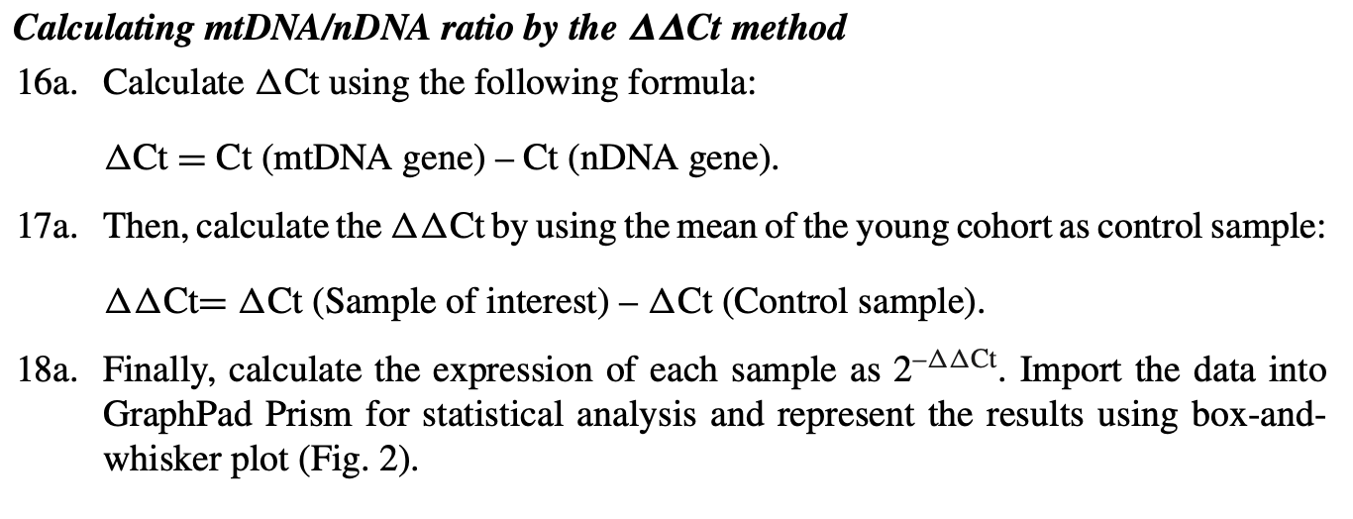
18a. 换算相对表达量
\text{相对表达量} = 2^{-\Delta \Delta Ct}
- 将数据导入 GraphPad Prism 等软件进行统计分析，并以箱线图（box-and-whisker plot）等方式表示结果（见图 2）。
- 图 2 示意：在年轻（2 月龄）小鼠和年老（24 月龄）小鼠肝脏样本中，经过 ND1 和 16S 与核基因 HK2 的 qPCR 分析后，年老组 mtDNA 拷贝数明显下降（***P < 0.001）。

B. 采用 mtDNA 拷贝数计算 mtDNA/nDNA 比值

16b. 计算新的 Ct 值
\Delta Ct = Ct(\text{nDNA基因}) - Ct(\text{mtDNA基因})

17b. 计算 mtDNA 拷贝数
\text{Copies of mtDNA} = 2 \times 2^{\Delta Ct}
- 这里多出的因子“2”是用于将线粒体拷贝数折算为每个核基因组对应的线粒体分子数量的一种修正。

18b. 计算相对 mtDNA 含量
\text{Relative mtDNA content} = \frac{\text{mtDNA}{\text{old}}}{\text{mtDNA}{\text{young}}}
- 即将老年小鼠（24 月龄）相对于青年小鼠（2 月龄）的 mtDNA 拷贝数进行比较，从而得到相对 mtDNA 含量的变化趋势。
- 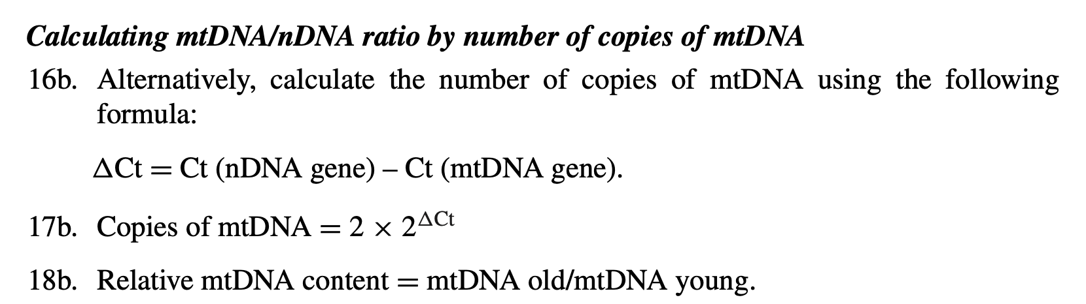

至此，可通过以上两种方法对 mtDNA/nDNA 的相对拷贝数进行定量分析，结合统计学分析（如 Student’s t-test）来判断不同年龄组间线粒体基因组拷贝数变化的显著性差异。

